Instrukcja logowania do usługi Office 365
(Poczta uczelniana)
Uwaga!!! Usługa Office 365 działa bezbłędnie z poziomu przeglądarki Chrome!!!
W pierwszej kolejności należy uzyskać numer albumu. Jest on dostępny po zalogowaniu do systemu USOS (https://usosweb.pwsz.kalisz.pl Login: PESEL, hasło jest takie jak w IRK).
W celu zalogowania się do usługi Office 365 należy przejść na stronę internetową logowania :
https://login.microsoftonline.com lub wybrać opcję „Poczta” na stronie Akademii Kaliskiej im. Prezydenta Stanisława Wojciechowskiego http://www.akademia.kalisz.pl
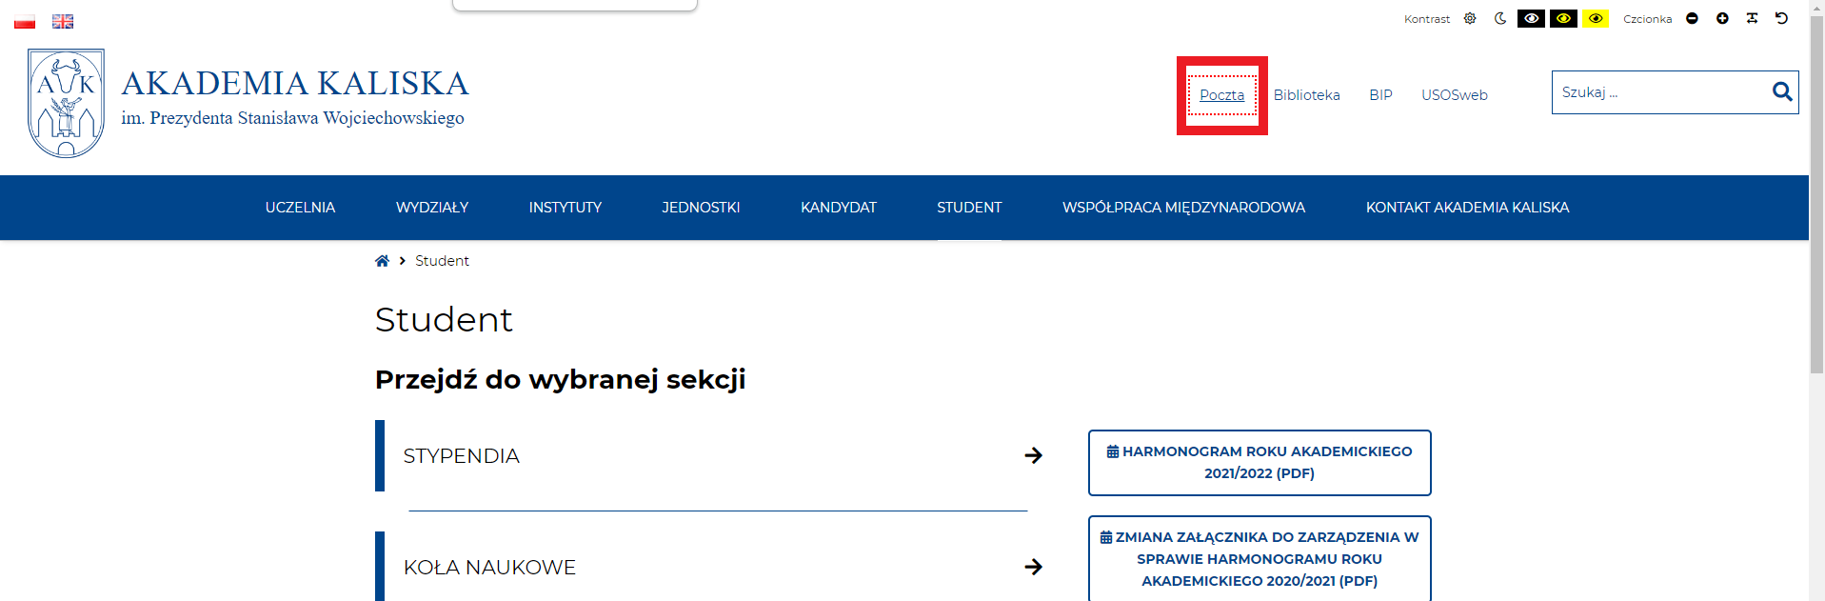
Po przejściu na stronę logowania należy podać w polu „Zaloguj” swój adres e-mail w postaci:
dla studentów nr-albumu@akademiakaliska.edu.pl
dla studentów studiów podyplomowych SP-xxxx@akademiakaliska.edu.pl
dla pracowników i.nazwisko@akademiakaliska.edu.pl
gdzie „ i” oznacza pierwszą literę imienia, a „nazwisko” oznacza nazwisko pracownika
Po wprowadzeniu loginu klikamy przycisk „Dalej”
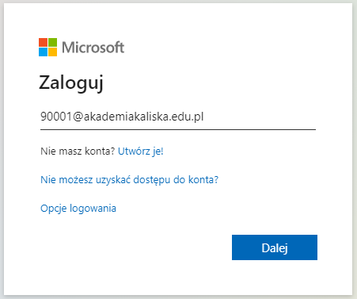
Na następnym ekranie wprowadzamy hasło i klikamy przycisk „Zaloguj”
dla studentów i pracowników hasłem startowym jest „ PESEL posiadacza konta”
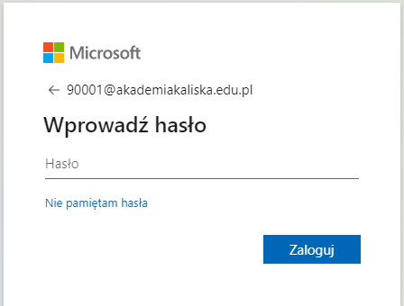
W celu dostępu do poczty uczelnianej klikamy ikonę „Outlook” .
W celu uczestnictwa w zajęciach online klikamy ikonę „Teams”
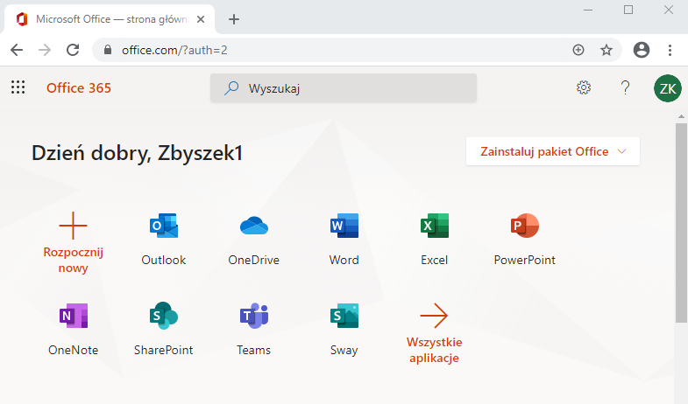
Podczas pierwszego logowanie zalecana jest zmiana hasła
Aby zmienić hasło klikamy na ikonę „Ustawienia” znajdującą się w prawym górnym rogu ekranu, a następnie wybieramy opcję „Zmień hasło”
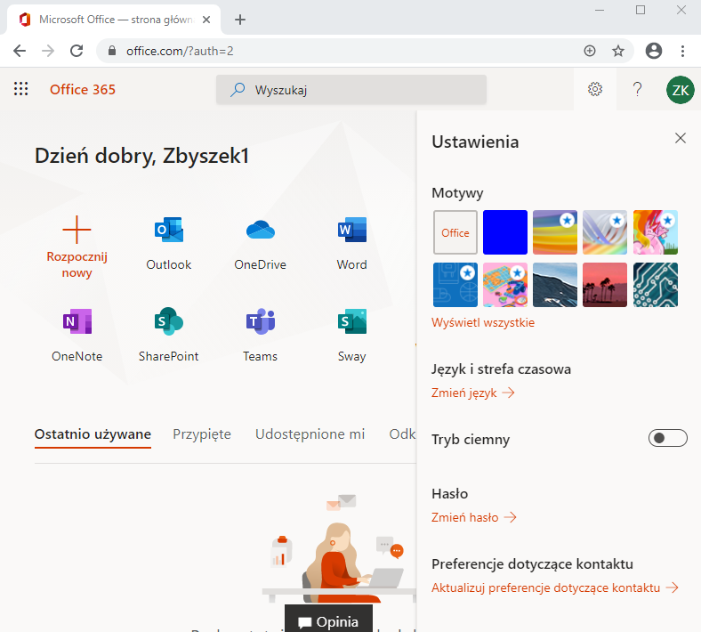

Po wprowadzeniu starego oraz nowego hasła klikamy przycisk „prześlij”
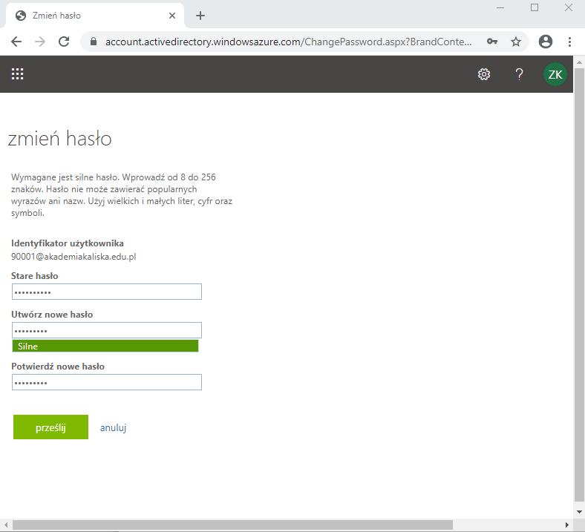
Problemy związane z logowaniem do usługi Office 365 można zgłaszać
na adres e-mail: it@akademia.kalisz.pl lub telefonicznie 62 76 79 588.

